Памятка участнику Универсиады «Ломоносов» по социологии
для заселения в общежитие МГУ имени М.В.Ломоносова!

- Для заселения необходимо обратиться в Управление общежитиями МГУ имени М.В.Ломоносова, которое находится в Главном Здании МГУ (со шпилем), комната 1.
Для входа в Главное Здание необходимо пройти через проходную сектора Б (на схеме обозначено буквой Б в красном кружочке).
Входить только здесь, так как списки на проход находятся на данном пропуском пункте!

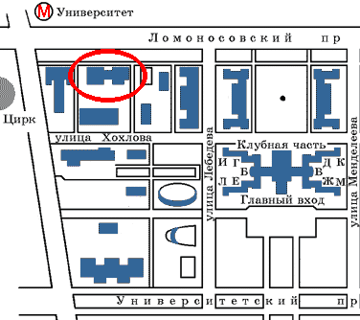
- Для заселения необходим паспорт. Оформление заселения и оплата за проживание – не менее, чем на 2 суток, т.е до 12.00 понедельника (03.04.2017) (место Вы можете освободить и раньше). Стоимость за сутки – ориентировочно 100 рублей с человека.
Б

- Социологический факультет, где будет проходить заключительный этап Универсиады, расположен по адресу: Ленинские Горы, д.1, корпус 33 (на схеме здание выделено красной линией).

- В случае возникновения вопросов по заселению можно обращаться по телефону:
8(916) 859 3424 (Сулейман)

